

|  |  |  |
| --- | --- | --- |
| **בנק ישראל**  דוברות והסברה כלכלית |  | ‏ירושלים, י"ז בטבת, התשע"ט  ‏‏25 בדצמבר 2018 |

הודעה לעיתונות:

הנכסים וההתחייבויות של המשק מול חו"ל, רביע שלישי 2018

* **יתרת הנכסים של תושבי ישראל בחו"ל עלתה ברביע השלישי של שנת 2018 בכ-7.9** **מיליארדי דולרים (1.8%) ועמדה בסוף ספטמבר על כ-446 מיליארדי דולרים: עליות במחירי המניות הזרות שמחזיקים תושבי ישראל במקביל להשקעות נטו בהון מניות (פיננסיות וישירות) ובאג"ח זרות.**
* **יתרת ההתחייבויות של המשק לחו"ל עלתה במהלך הרביע השלישי ב-8.4 מיליארדי דולרים (2.7%) ועמדה בסוף ספטמבר על כ-320 מיליארדים: השקעות ישירות נטו של תושבי חוץ בהון מניות והשקעות נטו באג"ח ישראליות במקביל לעלייה במחירי המניות של הישראליות שמחזיקים תושבי חוץ.**
* **היחס שבין החוב החיצוני ברוטו לתמ"ג ירד במהלך הרביע השלישי ב-0.3 נקודות האחוז ועמד בסוף ספטמבר על 25.8%. הירידה ביחס החוב לתוצר שיקפה עלייה ביתרת החוב החיצוני ברוטו בשיעור נמוך מהעלייה בתוצר.**
* **עודף הנכסים על ההתחייבויות של המשק מול חו"ל ירד במהלך הרביע השלישי ב-0.5 מיליארדי דולרים (0.4%-) ועמד בסוף ספטמבר על 127 מיליארדי דולרים, בעיקר כתוצאה מהשקעות נטו של תושבי חוץ בהון מניות ואג"ח ישראליות אשר הגדילו את יתרת ההתחייבויות.**
* **עודף הנכסים על ההתחייבויות של המשק מול חו"ל במכשירי חוב בלבד (חוב חיצוני שלילי), ירד במהלך הרביע השלישי בהיקף של כ- 0.9 מיליארדים (0.5%-) ועמד בסוף ספטמבר על 158 מיליארדי דולרים.**

לוח 1: יתרות הנכסים וההתחייבויות והשינויים בהם

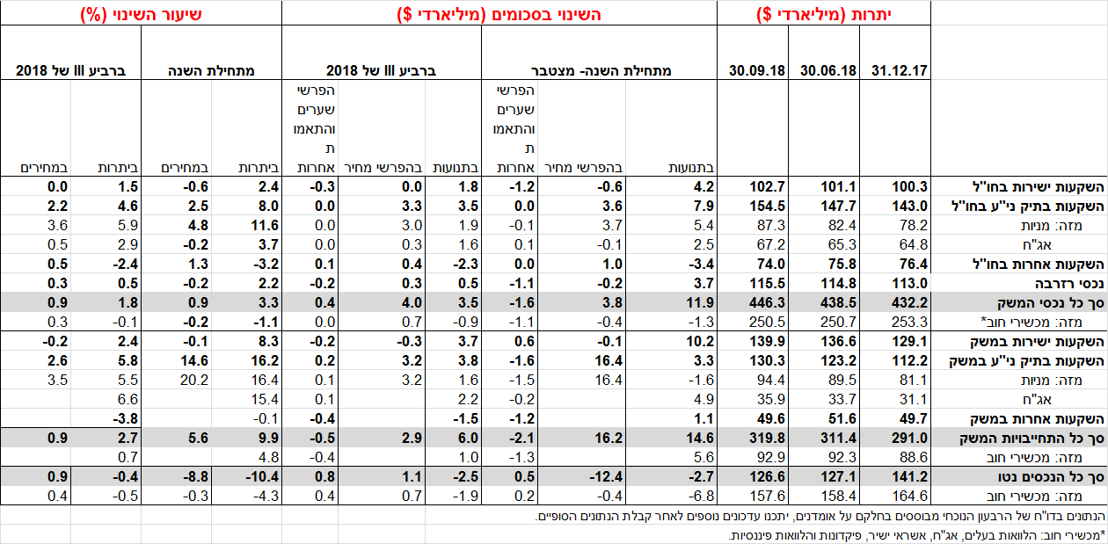

1. **שווי תיק הנכסים של תושבי ישראל בחו"ל**

שווי תיק הנכסים של תושבי ישראל בחו"ל עלה ברביע השלישי של שנת 2018 בכ-7.9 מיליארדי דולרים (1.8%), ועמד בסוף ספטמבר על כ-446 מיליארדי דולרים. הגידול בתיק הנכסים נבע מגידול ביתרת ההשקעות הפיננסיות של תושבי ישראל בחו"ל ובעיקר במניות פיננסיות.

* **שווי ההשקעות הישירות** עלה במהלך הרביע השלישי בכ-1.6 מיליארדים (1.6%) בעיקר כתוצאה מזרם השקעות ישירות נטו בהון מניות בהיקף של כ-1.2 מיליארדים (1.2%).
* **שווי תיק ההשקעות הפיננסיות** עלה במהלך הרביע השלישי בכ-6.8 מיליארדי דולרים (4.6%) בעיקר כתוצאה מעליות במחירי המניות הזרות שמחזיקים תושבי ישראל בהיקף של כ-3 מיליארדים (2%) ומזרם השקעות נטו בהון מניות פיננסיות ובאג"ח זרות בהיקף של כ-1.9 וכ-1.6 מיליארדים בהתאמה.

עיקר ההשקעות בהון מניות פיננסיות התבצעו על ידי המשקיעים המוסדיים ומשקי הבית (1.1 ו- 0.8 מיליארדים בהתאמה). עיקר ההשקעות באג"ח זרות התבצעו על ידי המגזר הבנקאי ומשקי הבית (כמיליארד וכ-0.6 מיליארדים בהתאמה) (תרשים 1).

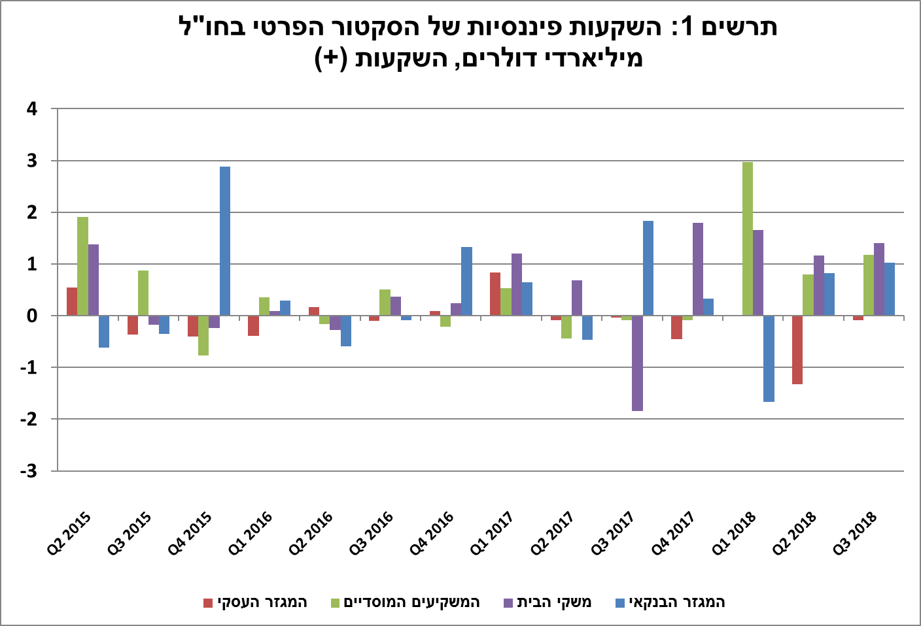

* **שווי ההשקעות האחרות** בחו"ל ירד במהלך הרביע השלישי בהיקף של כ- 1.8 מיליארדי דולרים (2.4%-): נרשמו פירעונות באשראי הלקוחות שנתנו תושבי ישראל לתושבי חוץ בהיקף של כ-1.8 מיליארדי דולרים ומשיכות מפיקדונות תושבי ישראל ובנקים ישראליים בחו"ל בהיקף של 1.5 מיליארדים. מנגד, נרשמה עלייה ביתרת הנכסים האחרים של תושבי ישראל בחו"ל בהיקף של כ- 1.1 מיליארדי דולרים, בעיקר רכישה של קרנות השקעה ונדל"ן על ידי המשקיעים המוסדיים.
* **שווי יתרת רזרבות המט"ח** עלה במהלך הרביע השלישי בהיקף של כ-0.6 מיליארדים (0.5%) ועמד בסוף הרביע על 115 מיליארדים.

**הרכב התיק בחו"ל** – כתוצאה מהעלייה בשווי ההשקעות בהון מניות פיננסיות וישירות (נכסי הון), במקביל לעלייה זניחה בשווי יתרת נכסי החוב, נמשכה ברביע השלישי העלייה במשקלם של מכשירי ההון בתיק הנכסים של תושבי ישראל בחו"ל עד לרמה של 54% מסך התיק.

1. **יתרת ההתחייבויות של המשק לחו"ל**

יתרת ההתחייבויות של המשק לחו"ל עלתה במהלך הרביע השלישי ב-8.4 מיליארדי דולרים (2.7%) ועמדה בסוף ספטמבר על כ-320 מיליארדים.

* **שווי יתרת ההשקעות הישירות במשק** עלהבמהלך הרביע השלישי בכ-3.2 מיליארדי דולרים (2.3%). העלייה נבעה מזרם השקעות ישירות נטו של תושבי חוץ בהון מניות ישראליות.
* **שווי יתרת ההשקעות הפיננסיות (מניות ואג"ח)** עלהבמהלך הרביע השלישי בהיקף של כ-7.1 מיליארדי דולרים (5.8%): בעיקר כתוצאה מעלייה במחירי המניות הישראליות הנסחרות בחו"ל בהיקף של כ- 3.2 מיליארדי דולרים.

זרם ההשקעות נטו של תושבי חוץ באג"ח ובמניות ישראליות הסתכמו בכ-2.2 וכ-1.6 מיליארדי דולרים בהתאמה. עיקר ההשקעות באג"ח התרכזו באג"ח ממשלתיות שקליות לטווח הקצר.

* **שווי ההשקעות האחרות במשק** ירד במהלך הרביע השלישי בכ-2 מיליארדי דולרים (3.8%-): בעיקר כתוצאה מפירעונות באשראי הספקים בהיקף של כ- 1.8 מיליארדים.

**שווי התיק של תושבי חוץ בבורסה לני"ע בתל-אביב,** המהווה חלק מיתרת ההשקעות של תושבי חוץבמשק, עלה ברביע השלישי בכ-5.7 מיליארדי דולרים ועמד בסוף ספטמבר על 51.3 מיליארדים. עיקר העלייה בשווי התיק הפיננסי ברביע השלישי כתוצאה מזרם השקעות נטו באג"ח ממשלתיות שקליות והון מניות ומעלייה במחירי המניות הישראליות הנסחרות בארץ. (תרשים 2 ותרשים 3)

|  |  |
| --- | --- |
| התרשים מתאר את התפתחות שווי תיק ניירות הערך של תושבי חוץ בבורסה בתל אביב לאורך זמן, בחלוקה למכשירים. את התרשים ניתן למצוא בקובץ האקסל המצורף להודעה זו בגיליון "תרשים2". | **התרשים מתאר את השקעות תושבי חוץ בבורסה בתל אביב לאורך זמן, בחלוקה למכשירים. ניתן למצוא את התרשים בקובץ האקסל המצורף להודעה זו בגיליון "תרשים3".** |

**יתרת ההתחייבויות במכשירי חוב בלבד** המהווה את **החוב החיצוני ברוטו של המשק** עלתה במהלך הרביע השלישיבכ-0.6 מיליארדי דולרים(0.7%) והגיעה לרמה של כ-93 מיליארדים, בעיקר כתוצאה מהשקעות נטו של תושבי חוץ באג"ח ישראליות שקוזזו בחלקן על ידי הירידה באשראי ספקים.

**היחס שבין החוב החיצוני ברוטו לתמ"ג** ירד במהלך הרביע השלישי ב-0.3 נקודות האחוז ועמד בסוף ספטמבר על 25.8%. הירידה ביחס החוב לתוצר שיקפה עלייה ביתרת החוב החיצוני ברוטו בשיעור נמוך מהעלייה בתוצר. (תרשים 4).

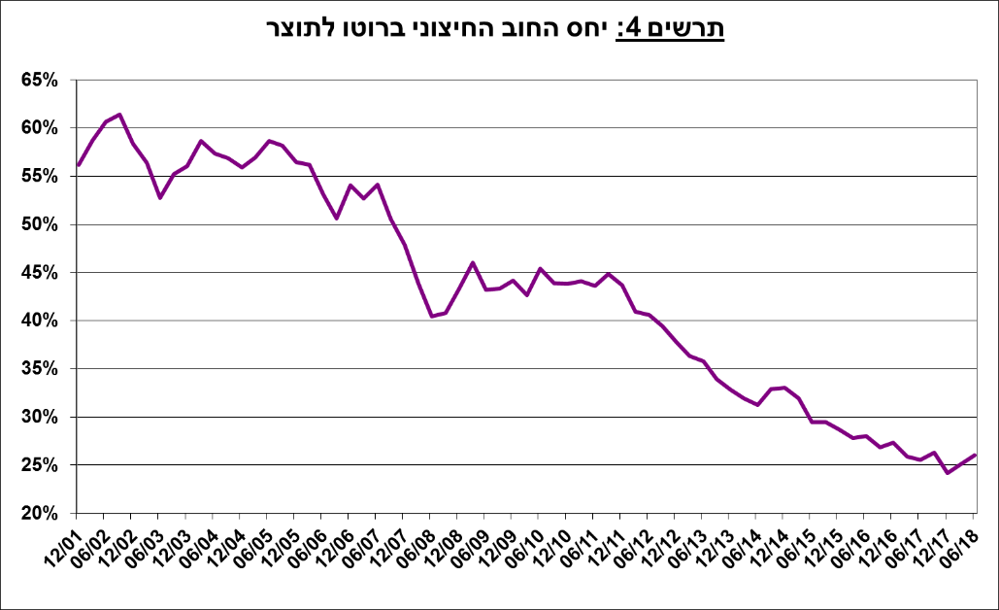

1. עודף הנכסים על ההתחייבויות של המשק מול חו"ל

עודף הנכסים על ההתחייבויות של המשק מול חו"ל ירד במהלך הרביע השלישי ב-0.5 מיליארדי דולרים (0.4%-) ועמד בסוף ספטמבר על 127 מיליארדים (תרשים 5).

עיקר הירידה בעודף הנכסים מקורו בזרם השקעות נטו של תושבי חוץ בהון מניות ואג"ח ישראליות.

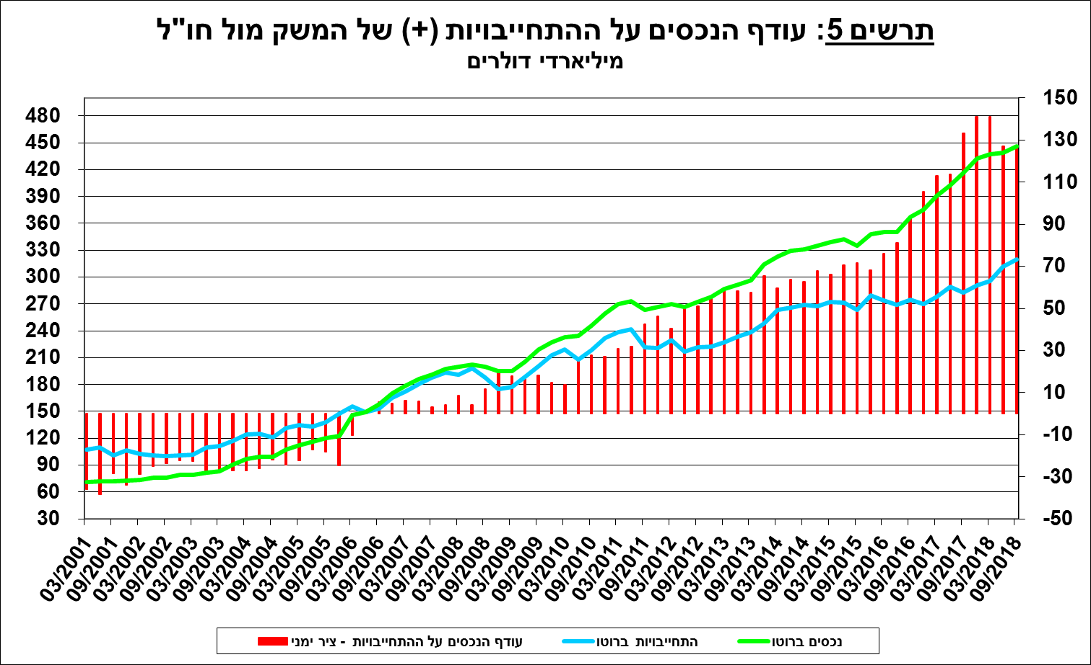

1. עודף הנכסים על ההתחייבויות של המשק מול חו"ל במכשירי חוב בלבד

עודף הנכסים על ההתחייבויות במכשירי חוב בלבד (החוב חיצוני השלילי נטו), ירד במהלך הרביע השלישי בהיקף של כ- 0.9 מיליארדים (0.5%-) ועמד בסוף ספטמבר על 158 מיליארדי דולרים (תרשים 6).

**יתרת הנכסים במכשירי חוב לזמן קצר** (פירעון/מימוש תוך שנה), עמדה בסוף הרביע השלישי על כ-163 מיליארדי דולרים, ברובה רזרבות מט"ח בבנק ישראל, והיא משקפת יחס כיסוי של פי 4 מהחוב לזמן קצר.

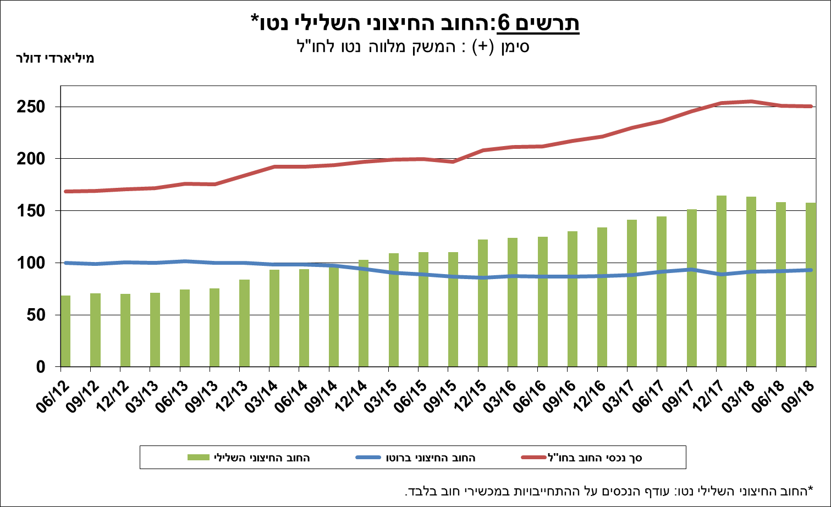

[מידע נוסף בנושא הנכסים וההתחייבויות של המשק מול חו"ל זמין בקישור זה](http://www.boi.org.il/he/DataAndStatistics/Pages/MainPage.aspx?Level=2&Sid=27&SubjectType=2).